

**UNIDAD EDUCATIVA PARTICULAR ¨LOS DELFINES¨**

GUIA DE ESTUDIO DEL 1er PARCIAL PRIMER QUIMESTRE

AÑO LECTIVO 2022-2023

|  |  |
| --- | --- |
| Nombre: | |
| Asignatura: Robótica | Fecha: / /2022 |
| Curso: 6to |  |

* Word es un programa de procesamiento de texto que es parte del omnipresente paquete de aplicaciones de productividad. También utiliza para crear, dar formato, editar, guardar e imprimir.
* Docx la extensión en la cual debe de guardarse el documento Word es:
* Ventaja de Word 2019

1. El usuario puede crear documentos electrónicos de manera sencilla.
2. #1 Crear con estilo: ...
3. #2 La visualización de documentos: ...
4. #3 Es flexible: ...
5. #4 Aprendes a escribir: ...
6. #5 Te hace más funcional:

* Elemento de la pestaña de Word 2019.

1. Barra de titulo
2. Cinta de opciones. ...
3. Pestañas. ...
4. Grupos. ...
5. Botones de comando. ...
6. Cuadro de control.
7. [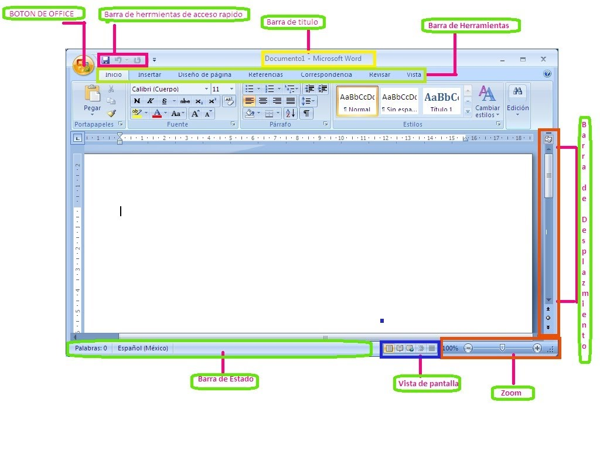](https://sites.google.com/site/ofimaticaehb/botones-de-word/wodr.jpg?attredirects=0)Escribe los nombres de los elementos de la ventana Word 2019